Министерство лесного, охотничьего хозяйства и природопользования

Пензенской области
(Полное наименование органа, выдавшего выписку из государственного реестра объектов НВОС)

г Пенза, Лодочный проезд, влд 10 , minlhpr@yandex.ru, (8412) 628-185
(Адрес места нахождения, электронная почта, контактный телефон органа, выдавшего выписку из
государственного реестра объектов НВОС)
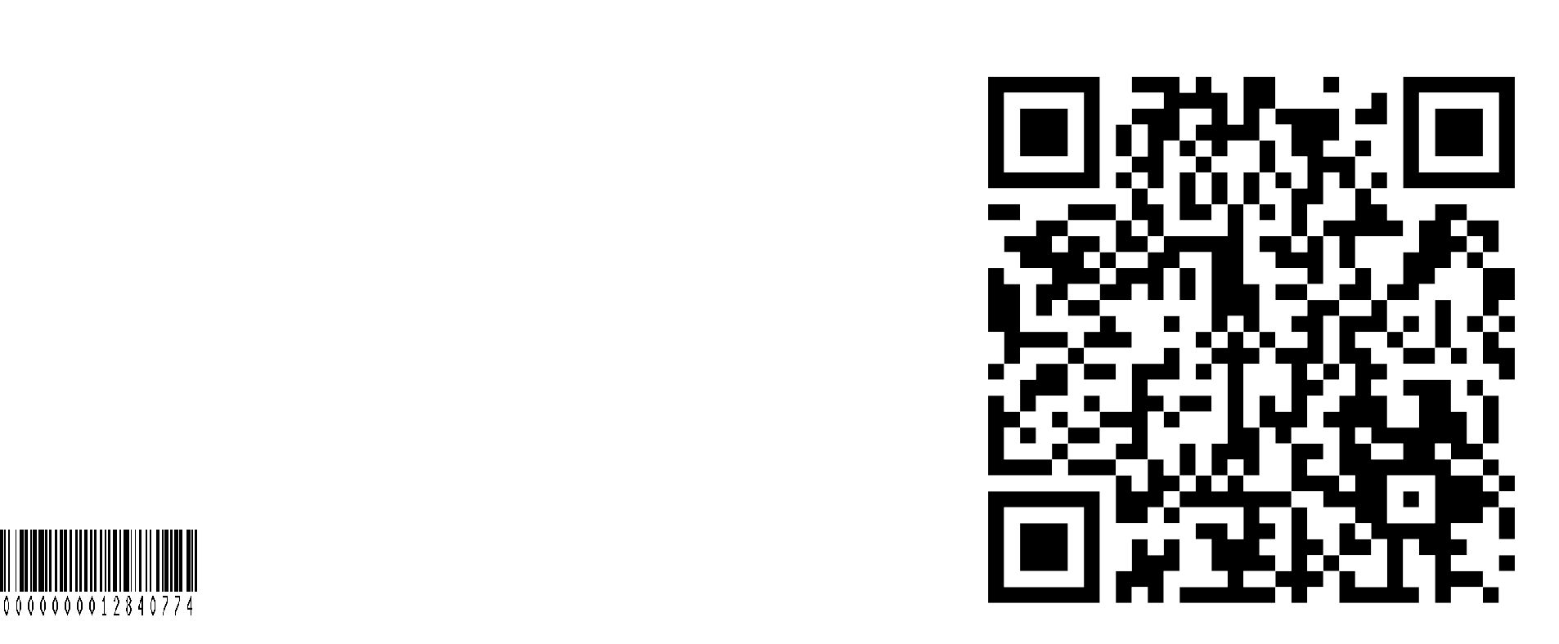

Выписка из государственного реестра объектов, оказывающих негативное
воздействие на окружающую среду №
по состоянию на
- Сведения о включении объекта в государственный реестр: Сведения внесены
(сведения внесены, сведения актуализированы, сведения исключены)
- Код объекта в государственном реестре, категория негативного воздействия:
- Дата внесения сведений в государственный реестр:
- Полное и (в случае, если имеется) сокращенное наименование и организационноправовая форма юридического лица, адрес его места нахождения, государственный регистрационный номер записи о создании юридического лица:

(заполняется в случае, если заявителем является юридическое лицо)
- Наименование иностранного юридического лица, наименование филиала иностранного
юридического лица, аккредитованного в соответствии
с Федеральным законом «Об иностранных инвестициях в Российской Федерации», адрес (место нахождения), номер телефона и адрес электронной почты филиала иностранного юридического лица на территории Российской Федерации, номер записи аккредитации филиала иностранного юридического лица:
(заполняется в случае, если заявителем является иностранное юридическое лицо)
- Фамилия, имя и отчество (при наличии) индивидуального предпринимателя, адрес места жительства, государственный регистрационный номер записи о государственной
регистрации индивидуального предпринимателя:
(заполняется в случае, если заявителем является индивидуальный предприниматель)
- Идентификационный номер налогоплательщика:
- Наименование и адрес места нахождения объекта:
- Вид деятельности на объекте, дата ввода объекта в эксплуатацию:
- Абзац (при наличии), подпункт, пункт Критериев отнесения объектов, оказывающих негативное воздействие на окружающую среду, к объектам I, II, III и IV категорий, на основании которого объект отнесен к соответствующей категории негативного воздействия:

Выписка носит информационный характер, после ее составления в государственный реестр могли быть внесены изменения.
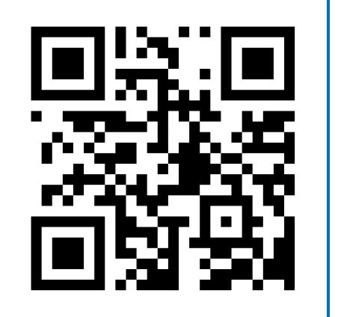
ДОКУМЕНТ ПОДПИСАН
ЭЛЕКТРОННОЙ ПОДПИСЬЮ

